Go to:
http://www.cctv.com/geography/shijieyichan/sanji/lijiang.html
Click on your assigned attractions on the right.
When you are done with this assignment, print it out and mark down the place on the map (section 7)
You are typing the following for each attraction you are assigned:
I used 中国长城 as the example.
- 这个地方叫什么？
中国长城

- 它是什么时候被列入《世界遗产名录》World heritage list的？
1987年12月长城被列入《世界遗产名录》。
- 它的地理位置是什么？（省，市，县，地区，）
…位于 : 亚特兰大位于美国的南部。
… is located

长城位于中国北部，东起山海关，西到嘉峪关。

- 这个地方有什么特点？（至少3 个特点）
比如：
- 中国万里长城是世界上修建时间最长
- 工程量最大的冷兵器战争时代的国家军事性防御工程
- 长城与埃及的金字塔，罗马的斗兽场，意大利的比萨斜塔等同被誉为世界七大奇迹

- 从首都北京到你的地方去，最好的交通方法是什么？大概要多长时间？
坐旅游大巴，大概一两个小时。

- Find a video clip on youtube that is about your attraction. (preferably under 5 minutes and in English) Post the link here:

- Mark down the place on this map.
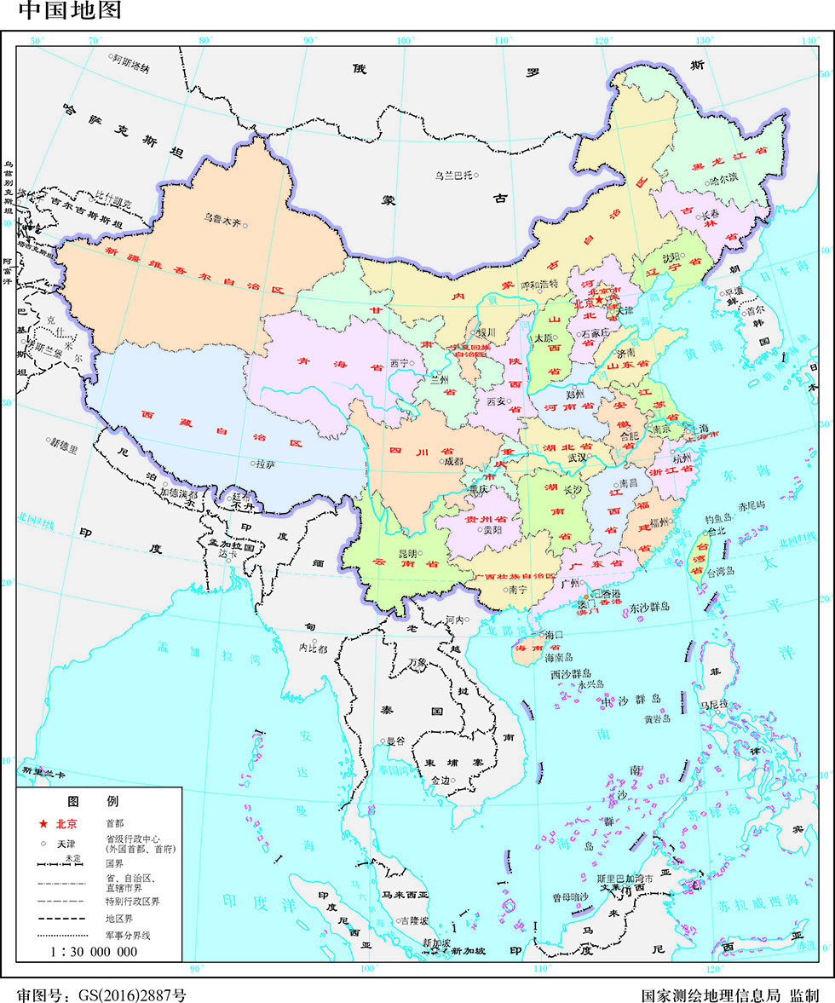

- Prepare to present your place in class next time (01/16)

